ООО «НОВОГОР-Прикамье»

Почтовый адрес: 614002, г. Пермь, ул. Чернышевского, 28
Контактный телефон: (342) 2-100-600, (342) 2-100-620
Адрес официального сайта: https://novogor.perm.ru/
Адрес элект.почты: info@novogor.perm.ru

Основные направления (виды) деятельности
Услуги водоснабжения и водоотведения

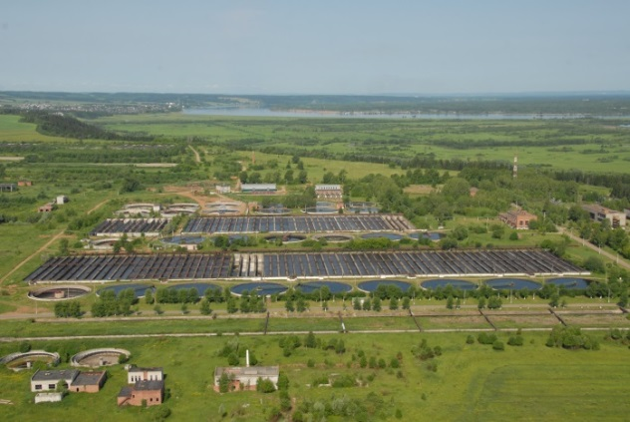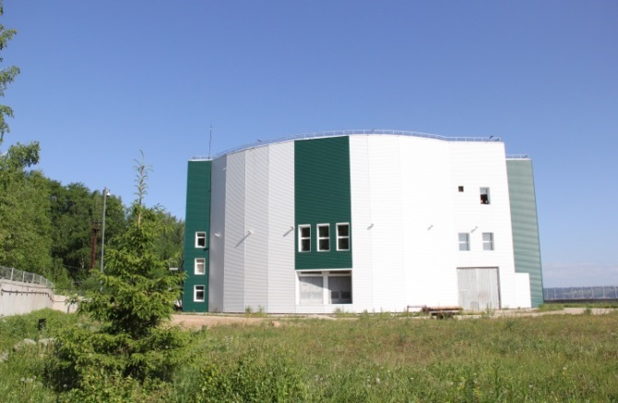
Биологические очистные сооружения п. Гляденово Насосная станция ЧОС (Чусовские очистные сооружения)
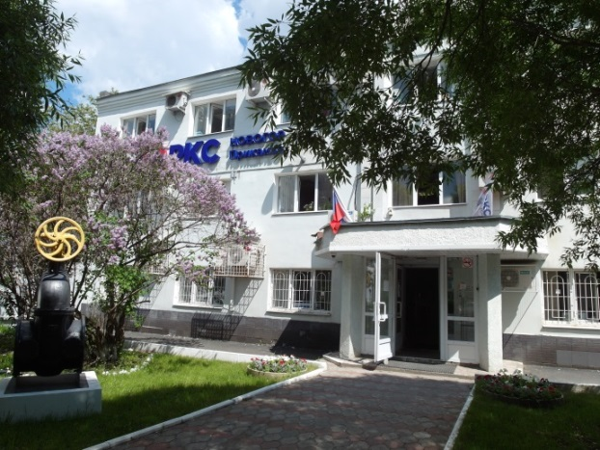
Офис компании «НОВОГОР-Прикамье»

Отрасль производства
Жилищно-коммунальное хозяйство

Производимая продукция (краткая характеристика, область применения продукции)
Холодное водоснабжение:

очистка воды - Чусовские очистные сооружения (ЧОС), очистные сооружения поселка Новые Ляды, Большекамские очистные сооружения (БКВ)
Протяженность сетей водопровода – 1299,32 км
Водопроводных станций – 24 шт.
Среднесуточное производство питьевой воды – 241,7 тыс.м³/сутки

Водоотведение:
- Очистка стоков – биологические очистные сооружения (БОС) поселка Новые Ляды, БОС Гляденово
- Протяженность сетей канализации – 1 179,30 км
- Канализационных станций - 63 шт
- Среднесуточный объем очищенных сточных вод – 250 тыс.м³/сутки

История развития
22 июля 2003 г. - Подписано соглашение с администрацией Пермской области, согласно которому в Перми начала работу в сфере ЖКХ компания «НОВОГОР-Прикамье».
1 октября 2003 г. - Подписан договор с городской администрацией на краткосрочную (один год) аренду водоканала. Согласно договору все имущество пермского водоканала передано в аренду, а персонал переведен в «НОВОГОР-Прикамье».
1 декабря 2003 г. – Компания «НОВОГОР-Прикамье» приступила к операционной деятельности на территории г. Перми.
11 февраля 2005 г. - Заключен долгосрочный (на 49 лет) договор аренды пермского водоканала между «НОВОГОРом» и администрацией города Перми.
23 апреля 2013 г. - Подписан протокол по итогам реализации пилотного проекта администрации г. Перми и ОАО «РКС» по переходу на концессионные отношения в сфере водоснабжения и водоотведения города.

География деятельности
город Пермь

Основная информация о сотрудничестве (партнеры):
- Властные структуры и контролирующие органы
- Потребители услуг (абоненты)
- Акционеры, владельцы компании
- Инвесторы. Банки
- Застройщики, подрядчики
- Профильные некоммерческие организации
- Сотрудники компании, профсоюз
- Учебные и научные учреждения
- СМИ

Стратегия развития
Обеспечение надежного и бесперебойного водоснабжения и водоотведения потребителей при достижении баланса интересов собственников компании, муниципалитетов и других заинтересованных сторон, включая население, потребителей, сотрудников и т.д.

